PEDIDO DE PROVIDÊNCIAS Nº 3247/2023
Reiteração das Indicações nºs 2316/2022 e 1503/2022, que solicitam estudo de viabilidade para instalação de redutor de velocidade (quebra-molas) na Rua São Nicolau, ao lado nº 1082, próximo à EMEB José Bonifácio, no Bairro Primavera.
Solicita-se, após os trâmites regimentais, que seja enviada cópia da presente proposição ao Poder Executivo, para que realize a seguinte providência:

Reiteração das Indicações nºs 2316/2022 e 1503/2022, que solicitam estudo de viabilidade para instalação de redutor de velocidade (quebra-molas) na Rua São Nicolau, ao lado nº 1082, próximo à EMEB José Bonifácio, no Bairro Primavera.

Saliento a urgência desses pedidos de 18 de maio 2022 e 14 de julho 2022. Se trata de uma rua com fluxo de veículos em alta velocidade ao lado de uma escola, onde circulam muitas crianças.
Novo Hamburgo, 15 de agosto de 2023.
Vereadora Lourdes Valim
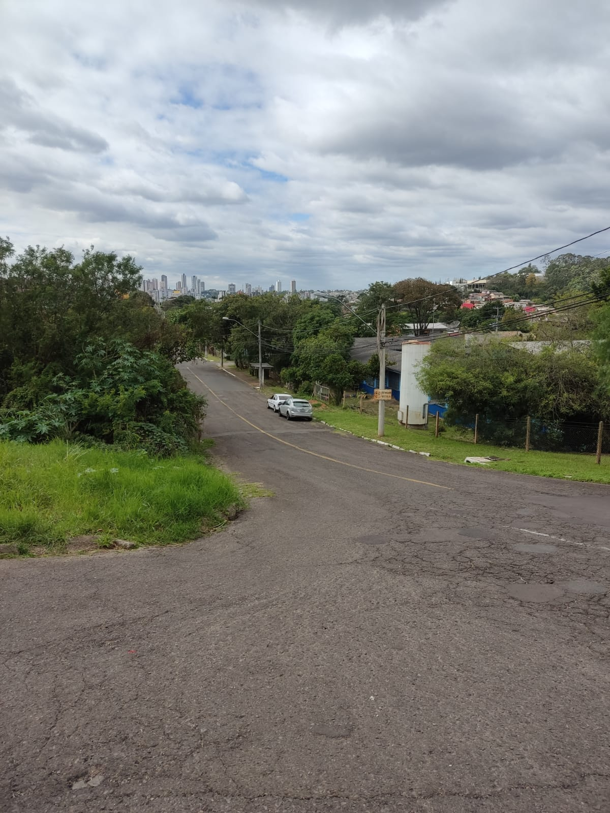
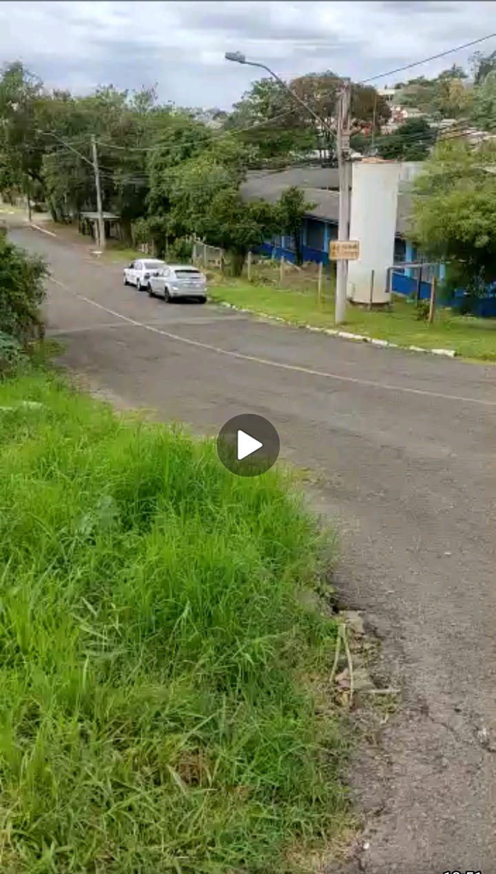

Obs.: Redação conforme original da autora.
/PS

